 | Steel Europe
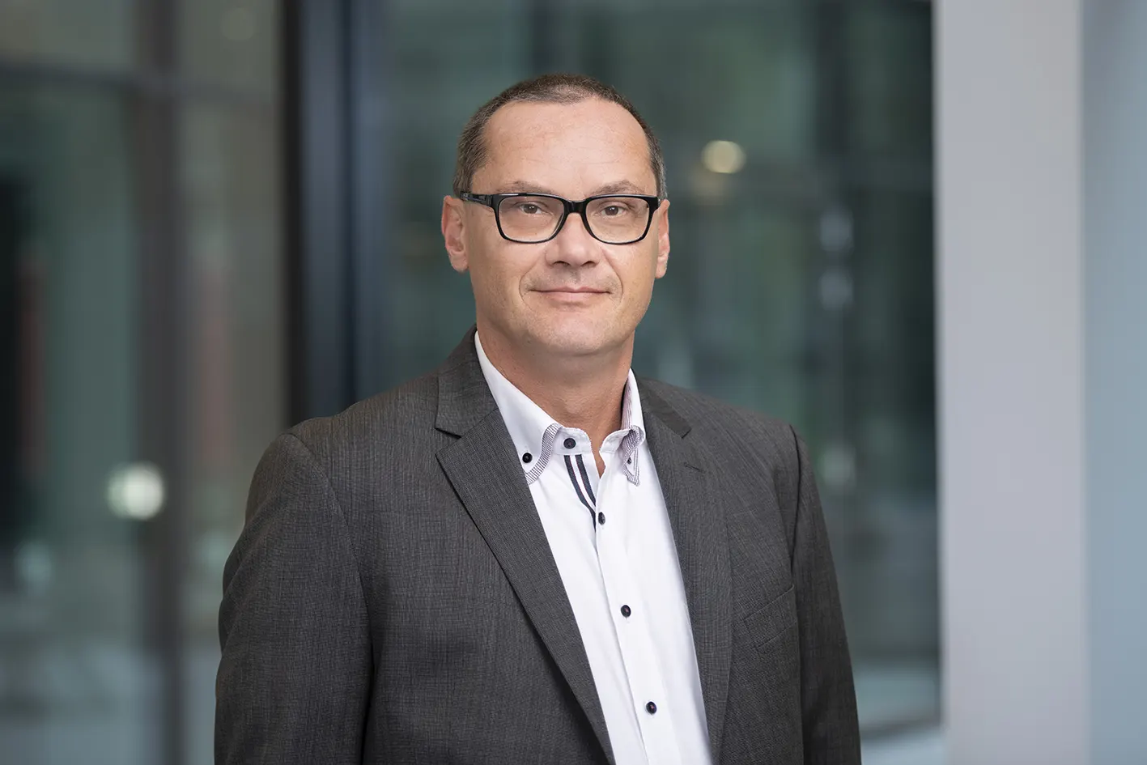 | 01.03.2024

Markus Grolms – Chief Human Resource Officer (CHRO)

Markus Grolms ist seit April 2020 Arbeitsdirektor und Personalvorstand der thyssenkrupp Steel Europe AG. Zuletzt arbeitete er als Gewerkschaftssekretär des IG Metall Vorstands und war stellvertretender Vorsitzender des Aufsichtsrats der thyssenkrupp AG.

Seine berufliche Laufbahn startete er 1997 bei Pilkington Flachglas Automotive. Von 1998 bis 2007 arbeitete er als Qualitätsprüfer bei Siemens Mobile, später BenQ Mobile, wo er von 2001 an auch als Betriebsrat aktiv war. Seit 2007 war Grolms als Gewerkschaftssekretär der IG Metall tätig. Als Vertreter der Gewerkschaft gehörte er seit 2009 dem Aufsichtsrat der thyssenkrupp AG an, wo er 2016 zum stellvertretenden Vorsitzenden ernannt wurde.

Markus Grolms, Jahrgang 1971, studierte Sozialwissenschaften in Duisburg sowie Sozialpsychologie, Politikwissenschaft und Recht an der Fernuniversität Hagen.

